2007海峽兩岸民俗暨民間文學學術研討會
報 名 表

主辦單位：南亞技術學院通識教育中心、中國口傳文學學會
贊助單位：行政院國科會、教育部、善同文教基金會
會議時間：96年11月24、25日 會議地點：南亞技術學院綜合大樓國際會議廳
姓 名 |  | 性 別
服務單位 |  | 職 稱
聯絡電話 |  | 手 機
傳 真 |  | E-mail
通訊地址
用餐與否 | 午餐 □葷食 □素食
交通方式 | 11/24 □自行開車往返 □搭乘本會專車
交通方式 | 11/25 □自行開車往返 □搭乘本會專車
來程搭乘本會專車 | - 08:40 由中壢火車站後站出發至本校  - 07:40 由和平東路師範大學校門口出發至本校
回程搭乘本會專車 | □18:00 由本校出發至中壢火車站

- 報名對象：全國大專院校師生
- 截止報名時間：中華民國96年11月7日(星期三)
- 聯絡地址：320中壢市中山東路三段四一四號 南亞技術學院通識教育中心
聯絡人員：馮雪華／聯絡電話：(03)4361070分機7402
傳真號碼：(03)4380076／ E- mail：rachel@nanya.edu.tw
- 活動網址：http://web.nanya.edu.tw/acof/acla/na07-65.asp
2007海峽兩岸民俗暨民間文學學術研討會
議 程
十一月二十四日(星期六)
08:50-09:10 | 報到
09:10-9:30  9:30-10:00 | 開幕典禮  陳建智(南亞技術學院校長) 陳勁榛(中國口傳文學學會理事長)  專題演講：金榮華（中國口傳文學學會榮譽理事長）  民間文學、民俗學和民學
10:00-10:20 | 茶敘
10:20-11:50  (第一場) | 主持人 | 發表人 | 討論人 | 論文題目
10:20-11:50  (第一場) | 傅錫壬 | 邱燮友  李文獻  陳勁榛 | 白庚勝  曾子良  趙寅松 | 閩台兩地採茶歌之比較研究  從食新娘茶講四句歌歌仔冊看台灣閩南的婚俗  民間文學立體特徵說試論
11:50-13:10 | 午餐
13:10- 14:40  (第二場) | 主持人 | 發表人 | 討論人 | 論文題目
13:10- 14:40  (第二場) | 邱燮友 | 傅錫壬  關豔如  楊亮才 | 金榮華  楊振良  劉兆祐 | 楚辭故事與桂林傳說  《中國民間故事全書》縣卷本的整合和編纂  《中國民間故事全書》的源起、規畫和採集
14:40-16:10  (第三場) | 主持人 | 發表人 | 討論人 | 論文題目
14:40-16:10  (第三場) | 劉兆祐 | 陳麗娜  曾瓊儀  陳美玲 | 謝明勳  陳妙如  劉惠萍 | 從「中日韓三國文字對照版民間故事」看東亞民間故事的共同性  〈逆子弒親誤砍瓜〉故事試探  清代筆記小說中孝子故事之感應研究
16:10-16:30 | 茶敘
16:30-18:00  (第四場) | 主持人 | 發表人 | 討論人 | 論文題目
16:30-18:00  (第四場) | 鍾 愛 | 陳妙如  杜 芳  蔡春雅 | 鍾宗獻  劉秀美  李 公 | <老虎報恩 搶親作媒>故事探源  花兒與民間文學  賽夏族雷女故事試探

十一月二十五日(星期日)
08:50-10:20  (第五場) | 主持人 | 發表人 | 討論人 | 論文題目
08:50-10:20  (第五場) | 王國良 | 許端容  周佩芳  鄭慈宏 | 高莉芬  李進益  李文獻 | 梁祝故事女主角形象變異考  盛清江南閨秀與歲時令節初探  氣象諺語的分類
10:20-10:40 | 茶敘
10:40-12:10  (第六場) | 主持人 | 發表人 | 討論人 | 論文題目
10:40-12:10  (第六場) | 白庚勝 | 趙寅松  李 公  張雲霞 | 楊亮才  王國良  關豔如 | 白族傳統文化的傳承與弘揚—以白族節日文化為例  南詔史研究的現狀與發展趨勢  白族農村文化的變遷—以大理市挖色鎮為主
12:10-13:30 | 午餐
13:30-15:00  (第七場) | 主持人 | 發表人 | 評論人 | 論文題目
13:30-15:00  (第七場) | 金榮華 | 浦忠成  劉秀美  陳佳穗 | 謝世忠  張百蓉  林登順 | 獵首在神話的詮釋—以台灣原住民為例  宜蘭縣大同鄉泰雅族口傳故事傳承現象探析  喜神形象及習俗研究
15:00-15:20 | 茶敘
15:20-16:50  (第八場) | 主持人 | 發表人 | 評論人 | 論文題目
15:20-16:50  (第八場) | 浦忠成 | 林登順  張百蓉  唐蕙韻 | 陳勁榛  鄭慈宏  許端容 | 一位越南籍配偶口述故事探析  試論台灣原住民動物故事「猴子與穿山甲」  田野調查記錄的現實根據與真實差距—金門民俗與民間文學田野調查的回顧與觀察
16:50-17:30  17:30-17:40 | 專題報告：白庚勝（中國民間文藝家協會副主席）  中國大陸近年來對非物質文化遺產的調查、保護和成果  閉幕典禮：鍾愛(南亞技術學院通識教育中心主任)

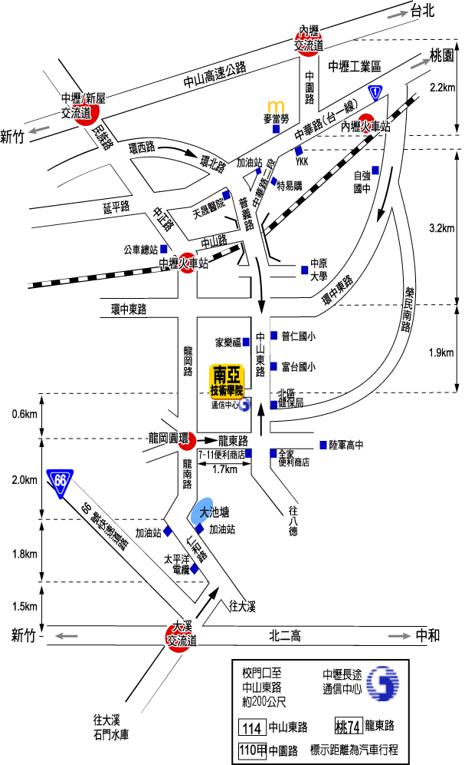
南亞技術學院交通路線圖
校址:桃園縣中壢市中山東路三段414號

